GE Mapress Kupfer Übergang mit ÜM (Gas) konisch dichtend Ms d28-G1 3/8

Geberit

Eigenschaften

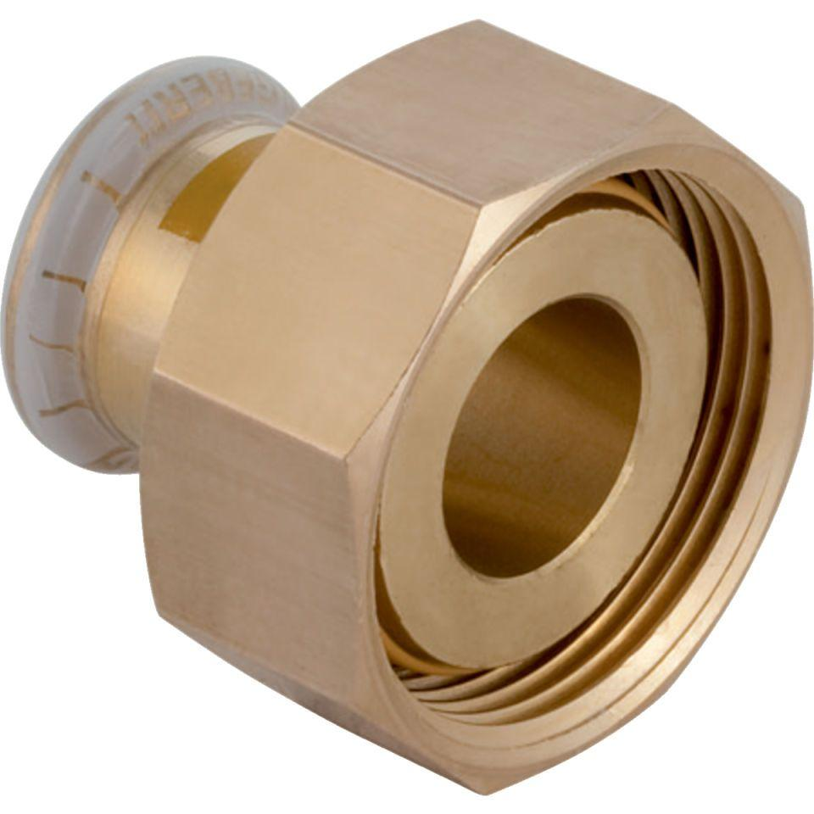

GTIN:

4024723345572

HAN:

34557

Werkstoff

Kupfer